Atelier Linux
Préparation d'un environnement Linux pour un projet d'IA
Document explicatif des commandes Linux utilisées
Projet : IA_Project
Dépôt GitHub : github.com/zale-xy/IA_Project
Juillet 2026

Introduction
Cet atelier avait pour objectif de préparer un environnement Linux complet pour un projet d'intelligence artificielle : organisation des données, gestion des utilisateurs et des permissions, installation des outils, récupération d'un dataset, gestion des processus, et automatisation via un script Bash. Ce document présente les principales commandes utilisées, organisées par partie, avec leur rôle dans la mise en place de cet environnement.

Partie 1 — Organisation du projet
Création de l'arborescence du projet, socle de toute l'organisation des données et du code.
Commande | Exemple utilisé dans l'atelier | Rôle
mkdir -p | mkdir -p IA_Project/{datasets/brut,config,logs,scripts,models} | Crée un ou plusieurs dossiers en une seule commande ; -p crée aussi les dossiers parents manquants sans erreur.
touch | touch datasets/brut/{train.csv,test.csv,...} | Crée des fichiers vides, prêts à être remplis.
cd | cd IA_Project | Change de dossier de travail courant.
ls | ls | Liste le contenu d'un dossier.
tree | tree IA_Project | Affiche l'arborescence complète d'un dossier sous forme graphique.

Résultat obtenu avec la commande tree
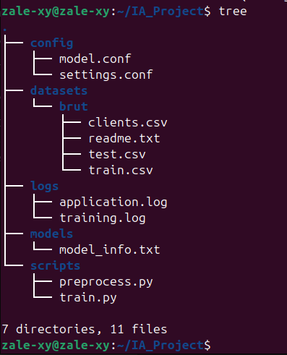
tree — arborescence complète du projet IA_Project (7 dossiers, 11 fichiers)

Partie 2 — Manipulation des fichiers
Lecture, recherche, copie, tri et archivage des fichiers du projet — les bases indispensables pour manipuler des données. Ci-dessous, les captures d'écran réelles de l'exécution des commandes dans le terminal.

Lecture des fichiers (readme, train.csv, application.log)
Commandes illustrées : cd (se déplacer dans le projet), cat (afficher tout un fichier), head -n 5 (premières lignes), tail -n 3 (dernières lignes).
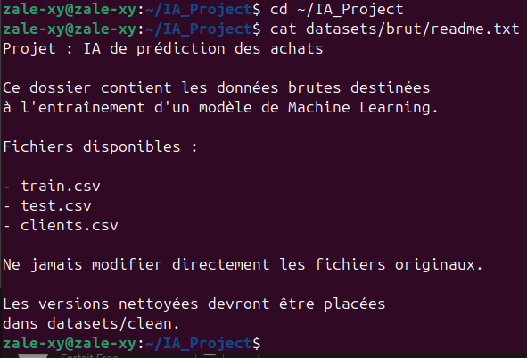
cd ~/IA_Project, cat datasets/brut/readme.txt — lecture du fichier readme
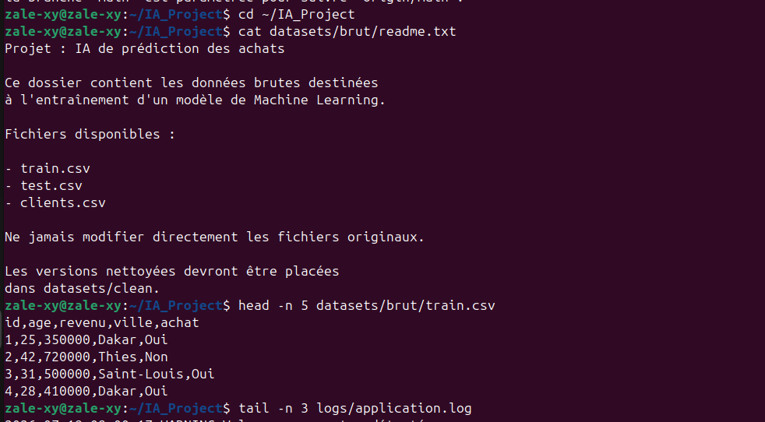
head -n 5 train.csv, tail -n 3 application.log — lecture des premières/dernières lignes

Comptage de lignes et recherche de motifs
Commandes illustrées : wc -l (compter les lignes), grep "WARNING" et grep "INFO" (rechercher un mot dans un ou plusieurs fichiers, y compris avec le joker *.log).
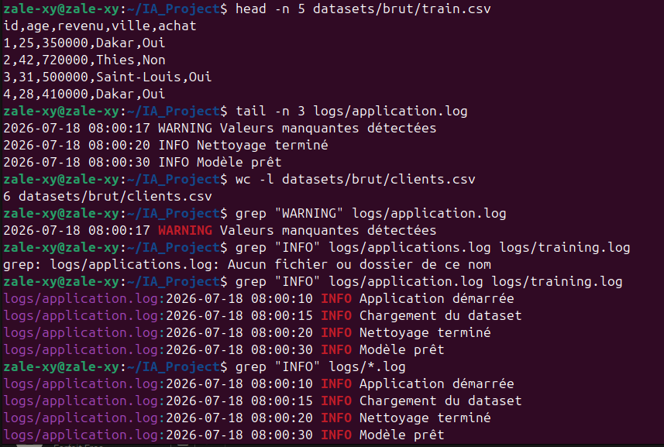
wc -l clients.csv, grep "WARNING" application.log, grep "INFO" sur plusieurs fichiers logs

Concaténation, filtrage et comptage des fichiers
Commandes illustrées : cat a.log b.log > full.log (concaténer deux fichiers dans un nouveau), grep "Loss" > loss.log (extraire des lignes vers un fichier), find + wc -l (compter les fichiers du projet, avec et sans le dossier .git).
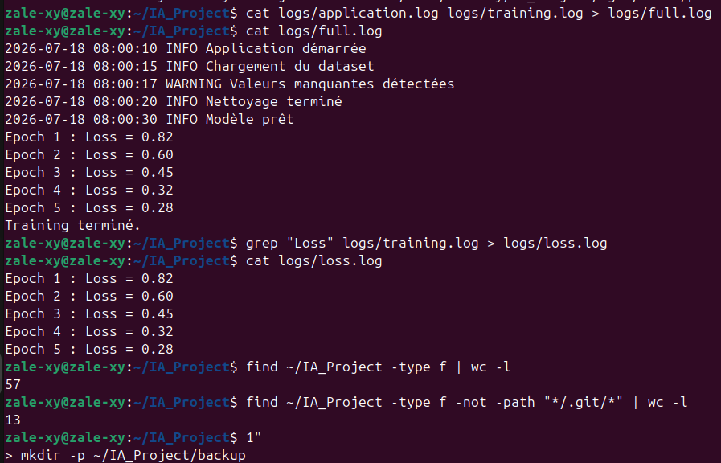
cat logs/full.log, grep "Loss" training.log > loss.log, find ~/IA_Project -type f | wc -l

Archivage du projet (tar)
Commandes illustrées : mkdir -p backup (créer le dossier de sauvegarde), tar -czvf (créer une archive compressée du projet).
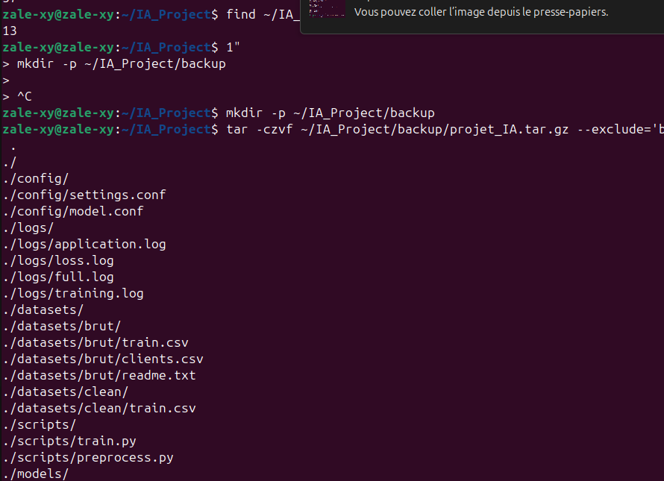
mkdir -p ~/IA_Project/backup puis tar -czvf ~/IA_Project/backup/projet_IA.tar.gz --exclude='backup' ...
Autres commandes de cette partie (non capturées ici) : cp (copier un fichier vers datasets/clean), mv (renommer model_info.txt en modele.txt), rm (supprimer test.csv), find -name (rechercher les fichiers .csv et .log), sort -k5 -n (trier par taille), tar -xzvf (restaurer une archive).

Partie 3 — Utilisateurs et permissions
Mise en place d'une gestion multi-utilisateurs sécurisée : chaque rôle (Data Scientist, Développeur API, Stagiaire...) n'a accès qu'aux ressources dont il a besoin.

Création des utilisateurs et de leurs mots de passe
Commandes illustrées : sudo passwd (définir le mot de passe de chaque utilisateur), ls /home (vérifier la création des répertoires personnels), id (afficher UID, GID et groupes de chaque utilisateur).
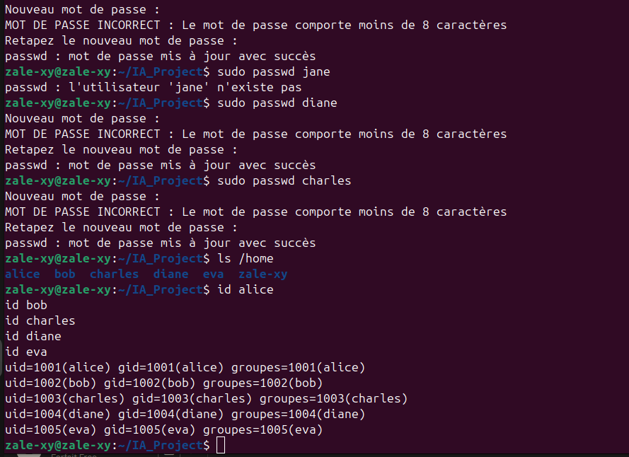
sudo passwd pour alice, diane, charles ; ls /home ; id alice, bob, charles, diane, eva

Groupes, propriétaires et permissions (tableau de référence)
Commande | Exemple utilisé dans l'atelier | Rôle
useradd -m | sudo useradd -m alice | Crée un nouvel utilisateur avec son répertoire personnel (-m).
passwd | sudo passwd alice | Définit ou modifie le mot de passe d'un utilisateur.
id | id alice | Affiche l'identifiant (UID) et les groupes d'un utilisateur.
groupadd | sudo groupadd data | Crée un nouveau groupe Linux.
usermod -aG | sudo usermod -aG data,models alice | Ajoute un utilisateur à un ou plusieurs groupes supplémentaires, sans retirer ses groupes existants (-a = append).
chown | sudo chown alice:alice datasets | Change le propriétaire (et éventuellement le groupe) d'un fichier ou dossier.
chgrp | sudo chgrp data datasets | Change uniquement le groupe associé à un fichier ou dossier.
chmod | sudo chmod 770 datasets | Modifie les permissions (lecture/écriture/exécution) pour le propriétaire, le groupe et les autres.
su - | su - alice | Ouvre une session sous l'identité d'un autre utilisateur, pour tester ses droits réels.
sudo -u | sudo -u frank touch fichier.txt | Exécute une seule commande avec les droits d'un autre utilisateur, sans ouvrir de session interactive.
chsh -s | sudo chsh -s /bin/bash alice | Change le shell par défaut d'un utilisateur (ici pour un prompt plus lisible).
Point clé retenu : les permissions d'un dossier parent conditionnent l'accès aux dossiers enfants. Un utilisateur peut avoir tous les droits sur un sous-dossier, mais rester bloqué si le dossier parent (ex. le répertoire personnel /home/zale-xy) ne lui accorde pas le droit de traversée (x).

Partie 4 — Installation des logiciels
Mise en place des outils nécessaires au projet et récupération du jeu de données depuis Internet.
Commande | Exemple utilisé dans l'atelier | Rôle
apt update | sudo apt update | Met à jour la liste des paquets disponibles avant toute installation.
apt install -y | sudo apt install -y git curl wget ... | Installe un ou plusieurs paquets ; -y confirme automatiquement l'installation.
--version | git --version | Vérifie qu'un logiciel est bien installé et affiche sa version.
wget | wget -P dossier URL | Télécharge un fichier depuis une URL directement dans le terminal.

Partie 5 — Gestion des processus
Suivi et contrôle de l'exécution d'un script, comme un entraînement de modèle qui tourne en tâche de fond.
Commande | Exemple utilisé dans l'atelier | Rôle
python3 script.py | python3 scripts/print-pause.py | Exécute un script Python au premier plan.
Ctrl+Z | (raccourci clavier) | Met en pause le processus au premier plan et rend la main au terminal.
jobs -l | jobs -l | Liste les tâches en cours dans la session de terminal, avec leur PID.
ps aux | ps aux | grep print-pause | Liste tous les processus du système avec leurs détails (PID, %CPU, statut...).
top / htop | top | Affiche en temps réel l'utilisation CPU/mémoire des processus.
kill | kill PID | Envoie un signal d'arrêt propre (SIGTERM) à un processus.
kill -9 | kill -9 PID | Force l'arrêt immédiat d'un processus (SIGKILL), y compris s'il est en pause.
commande & | python3 script.py & | Lance un processus directement en arrière-plan.
fg | fg | Ramène un processus en arrière-plan au premier plan.
Ctrl+C | (raccourci clavier) | Interrompt proprement un processus actif au premier plan (SIGINT).

Partie 6 — Bash scripting
Automatisation complète de la création d'un projet grâce à un script Bash unique : setup_project.sh.
Commande | Exemple utilisé dans l'atelier | Rôle
#!/bin/bash | en première ligne du script | Shebang : indique au système quel interpréteur utiliser pour exécuter le script.
set -e | set -e | Arrête immédiatement le script si une commande échoue, pour éviter les effets en cascade.
read -p | read -p "Nom du projet : " VAR | Demande une saisie à l'utilisateur et la stocke dans une variable.
if / else / fi | if [ -z "$VAR" ]; then ... fi | Structure conditionnelle : exécute un bloc selon qu'une condition est vraie ou fausse.
chmod +x | chmod +x setup_project.sh | Rend un script exécutable directement (./script.sh).

Partie 7 — Bonus : surveillance automatisée
Ajout d'un script de supervision (monitor.sh) planifié pour s'exécuter automatiquement chaque jour, une pratique courante en environnement de production IA.
Commande | Exemple utilisé dans l'atelier | Rôle
df -h | df -h IA_Project | Affiche l'espace disque disponible, de façon lisible (-h = human-readable).
awk | df -h | awk 'NR==2 {print $4}' | Extrait une colonne précise d'un texte structuré en colonnes.
grep -c | grep -c "ERROR" *.log | Compte le nombre de lignes correspondant à un motif de recherche.
crontab -e | sudo crontab -u diane -e | Édite les tâches planifiées (cron) d'un utilisateur.
crontab -l | crontab -l | Affiche les tâches planifiées actuellement enregistrées.
Format d'une ligne cron : minute heure jour_du_mois mois jour_de_semaine commande. L'étoile (*) signifie "à chaque fois". Exemple utilisé : 0 8 * * * = tous les jours à 8h00.

Annexe — Git et GitHub
Sauvegarde et versioning du projet sur GitHub, en parallèle de l'atelier Linux. Ci-dessous, deux captures montrant la configuration réelle du dépôt distant, y compris la résolution d'une erreur de nom de dépôt rencontrée en cours d'atelier.

Première tentative de liaison au dépôt distant
git remote add origin lie le projet local à l'adresse GitHub. Une erreur de syntaxe est visible ici (git branch -M main et git push combinés sur une seule ligne par erreur), corrigée dans les étapes suivantes.
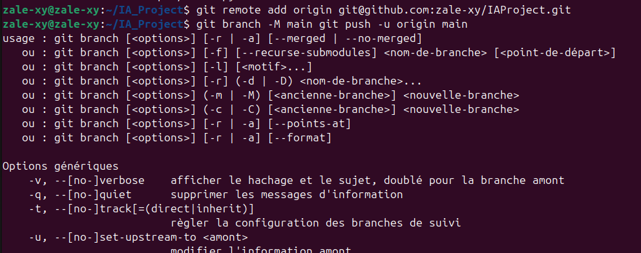
git remote add origin ..., tentative de git branch -M main / git push

Résolution de l'erreur "Repository not found"
Après un git commit réussi, le premier git push échoue car le nom du dépôt distant ne correspond pas exactement au nom du dépôt sur GitHub. La commande git remote -v permet de vérifier l'URL configurée, puis git remote set-url origin corrige l'adresse.
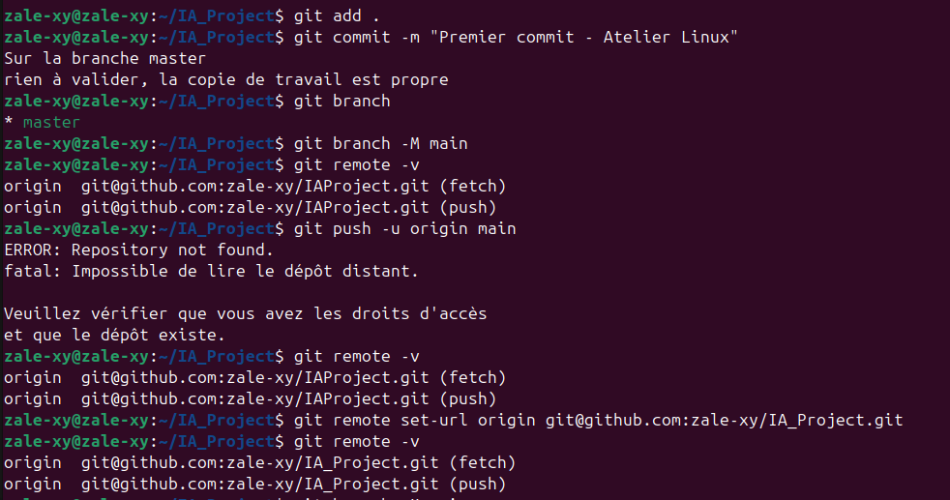
git add ., git commit, git branch -M main, erreur "Repository not found", puis git remote set-url origin
Commande | Exemple utilisé dans l'atelier | Rôle
git init | git init | Transforme un dossier en dépôt Git, prêt à suivre les modifications.
git add | git add . | Prépare les fichiers modifiés pour le prochain commit (le point = tout le dossier).
git commit -m | git commit -m "message" | Enregistre un instantané du projet avec un message descriptif.
git remote add | git remote add origin URL | Lie le dépôt local à une adresse GitHub distante.
git push | git push -u origin main | Envoie les commits locaux vers le dépôt distant sur GitHub.
git remote -v | git remote -v | Affiche l'adresse du dépôt distant configuré.
ssh-keygen | ssh-keygen -t ed25519 -C email | Génère une paire de clés SSH pour une authentification sécurisée sans mot de passe.

Conclusion
Cet atelier a permis de mettre en pratique les compétences essentielles d'un environnement Linux pour un projet d'intelligence artificielle : organisation rigoureuse des données, sécurisation des accès par utilisateurs et groupes, installation et vérification des outils, gestion des processus, automatisation via des scripts Bash, et supervision continue via une tâche planifiée. L'ensemble du projet est versionné et sauvegardé sur GitHub, garantissant sa traçabilité et sa disponibilité.

